ООО «Центр юридической помощи
ЗАКОН И ПРАВО»

243140 Брянская область г.Клинцы ул.Свердлова д.74 оф.20
Тел.: +7 (999) 705 -75 -05 E-mail: info@5vx.ru
Интернет сайт: закон32.рф

УВЕОМЛЕНИЕ
Уважаемые, партнеры, контрагенты по договорам!
Настоящим уведомляем Вас о смене юридического адреса ООО «Центр юридической помощи ЗАКОН И ПРАВО» (3241013682-324101001)
С 27.10.2021 года, юридический адрес общества изменился с адреса: 243145 Брянская область г.Клинцы ул.Мира д.111 кв.9 на новый юридический адрес: 243146 Брянская область г.Клинцы переулок Березовый д.30, о чем внесена в Единый государственный реестр юридических лиц соответствующая запись.
В связи с указанным просим Вас учесть данные и применять новые реквизиты при составлении договорной документации, направлении почтовых отправлений и оформлении прочих документов.
Предлагаем Вам внести соответствующие данные (изменения) в действующие договоры, оформленные между нашими организациями с использованием новых реквизитов
С Уважением к Вам Артемьев Дмитрий Викторович

27.10.2021 года
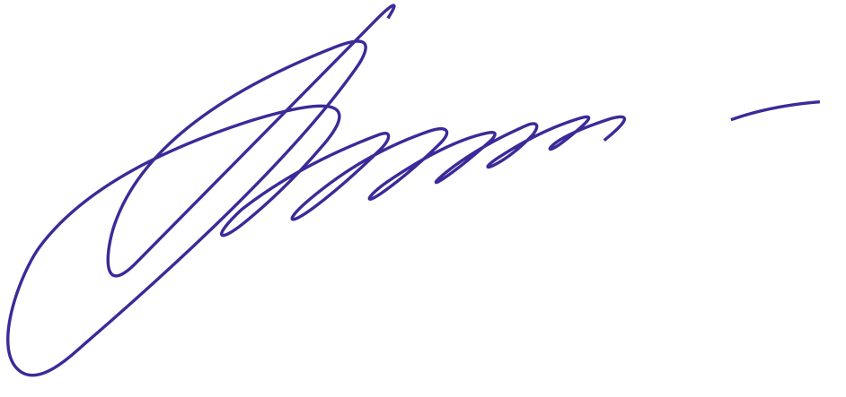Генеральный директор Артемьев Д.В.

